# 实验12、寄存器和寄存器传输设计实验报告

姓名： 王祚滨 专业： 信息安全 学号： 3180104933

课程名称： 逻辑与计算机设计基础实验 同组学生姓名： 王国朝、赵卿云

指导老师： 洪奇军 实验地点： 浙江大学紫金港校区东四教学楼509实验日期：2019年 12 月 4 日

# 一、实验目的和要求

1.1掌握寄存器传输电路的工作原理

1.2掌握寄存器传输电路的设计方法

1.3掌握ALU和寄存器传输电路的综合应用

**二、实验内容和原理**

**2.1实验内容：**

任务1：基于ALU的数据传输应用设计

任务2：实现4位加法器应用

**2.2实验原理：**

·寄存器

一组二进制存储单元：

一个寄存器可以用于存储一列二进制值，通常用于进行简单数据存储、移动和处理等操作，能存储信息并保存多个时钟周期，能用信号来控制“保存”或“加载”信息

采用门控时钟的寄存器：

如果Load信号为1，允许时钟信号通过，如果为0则阻止时钟信号通过

例如： 对于上升沿触发的边沿触发器或负向脉冲触发的主从触发器：

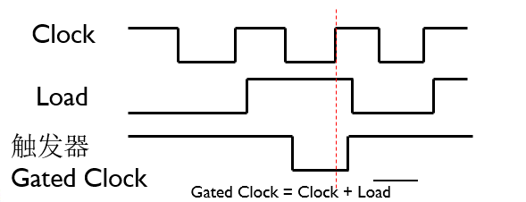

图一

采用Load控制反馈的寄存器

进行有选择地加载寄存器的更可靠方法是：

保证时钟的连续性，且选择性地使用加载控制来改变寄存器的内容。

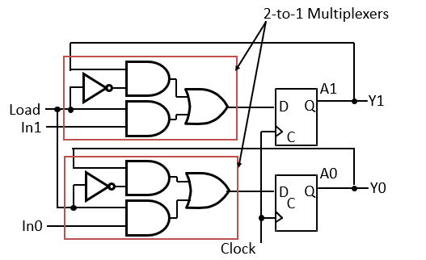

图二

·寄存器传输

寄存器传输：寄存器中数据的传输和处理

三个基本单元：寄存器组、操作、操作控制

基本操作:加载、计数、移位、加法、按位操作等

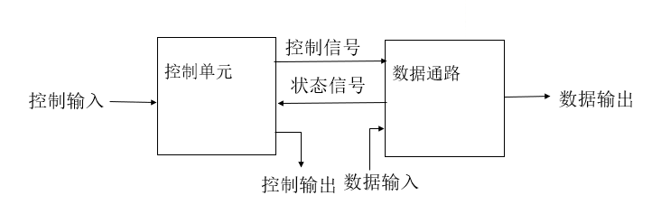

图三

·基于多路选择器总线的寄存器传输

由一个多路选择器驱动的总线可以降低硬件开销

这个结构不能实现多个寄存器相互之间的并行传输操作

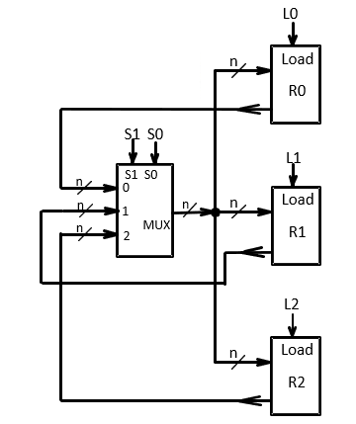

图四

·寄存器传输应用设计

1.Mode1：

ALU运算输出控制

2.Mode2：

数据传输控制

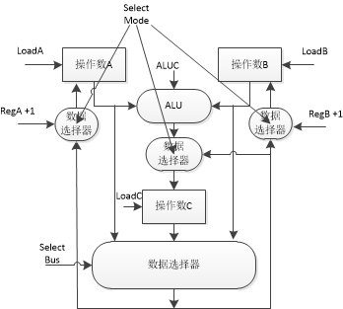

图5 一位加减法器

图五

sw[15]=0 ：Mode0

按键控制输入：sw[2]控制Reg A(自加或自减)，sw[3]控制Reg B，sw[4]对RegC赋值

按键加/减1控制：sw[0]=0加/1：减，对应btn_out[0]即去抖动后sw[2]，sw[1] =0加/1：减对应btn_out[1] 即去抖动后的sw[3]，（btn_out[2]即去抖动后的sw[4]）

ALU运算控制：sw[6:5],00-加，01-减，10-与，11-或。 (RegC是Reg A, Reg B加减与或的结果)

sw[15]=1 Mode1 数据传输控制

sw[8:7]对应SelectBus：00-选择A，01-选择B，10-选择C

sw[2] LoadA(num[3:0]),sw[3] LoadB(num[7:4])，sw[4] LoadC(ALU结果)

(对SW[8:7]选择出来后的结果加载到哪个寄存器中)

输出 {num[7:0],C,num[11:8]}

AN[0]：Reg B AN[1]：Reg A AN[2]: ALU结果 AN[3]: Reg C

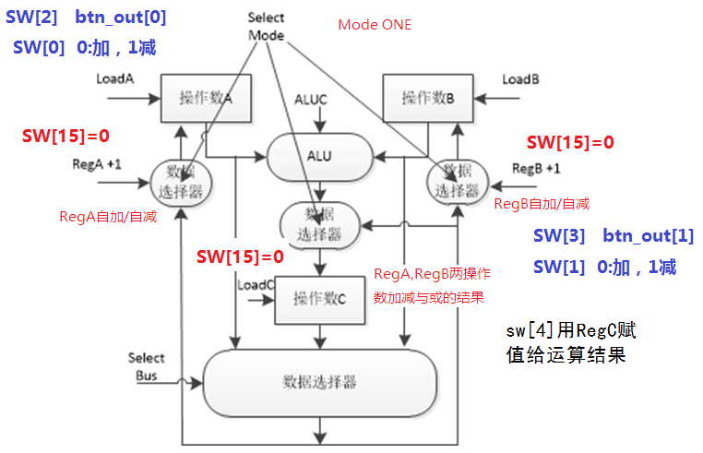

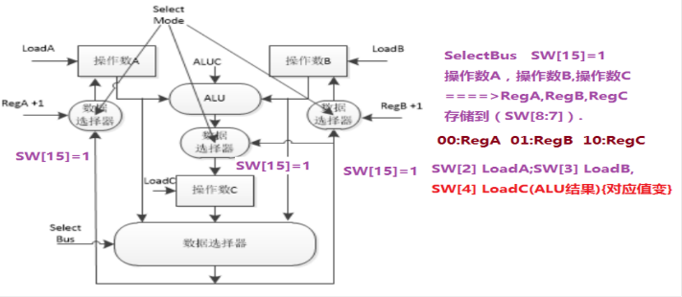

图六

**三、主要仪器设备**

# 1. 装有Xilinx ISE 14.7的计算机 1台

# 2. SWORD开发板

**四、操作方法与实验步骤**

**实验任务：**

基于ALU的数据传输应用设计

**实验步骤：**

1.新建工程，工程名称用MyALUTrans。

2.Top Level Source Type用HDL

3.添加如下模块：ALU模块，4位4选1模块，防抖动模块，显示模块

4.新建源文件，类型是Verilog，文件名称用Top，右键设为“Set as Top Module”

实现基于ALU的数据传输应用设计

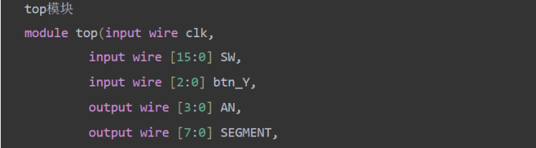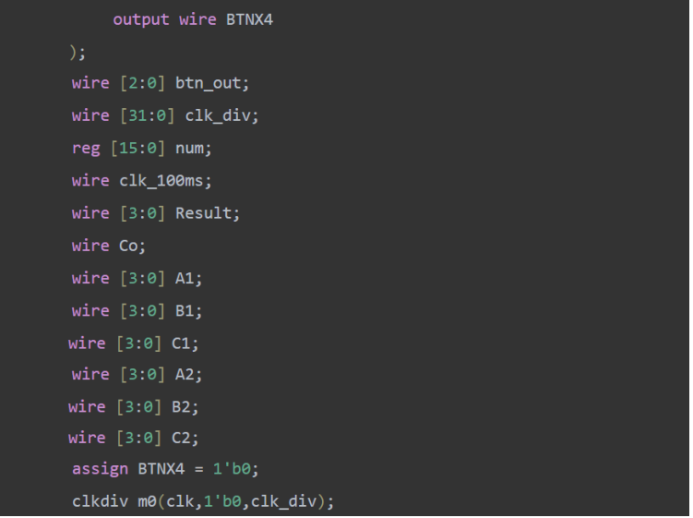

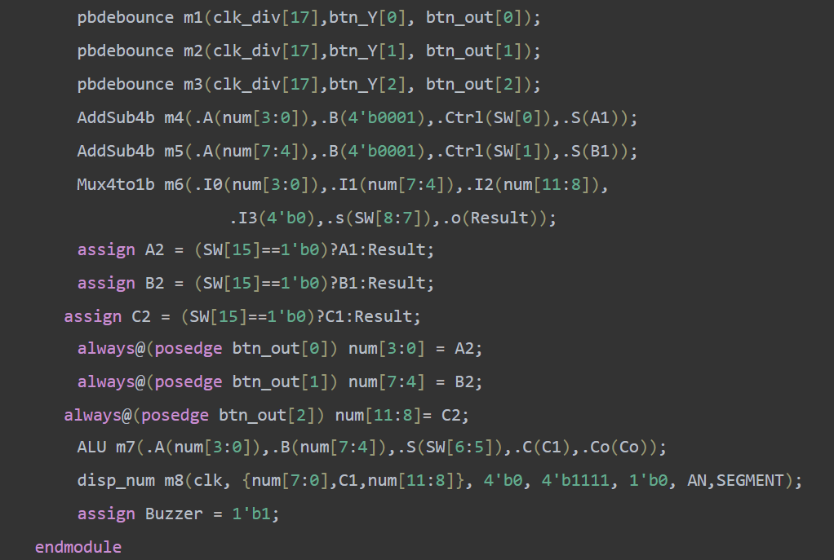

# 

# 

1. **实验结果与分析**

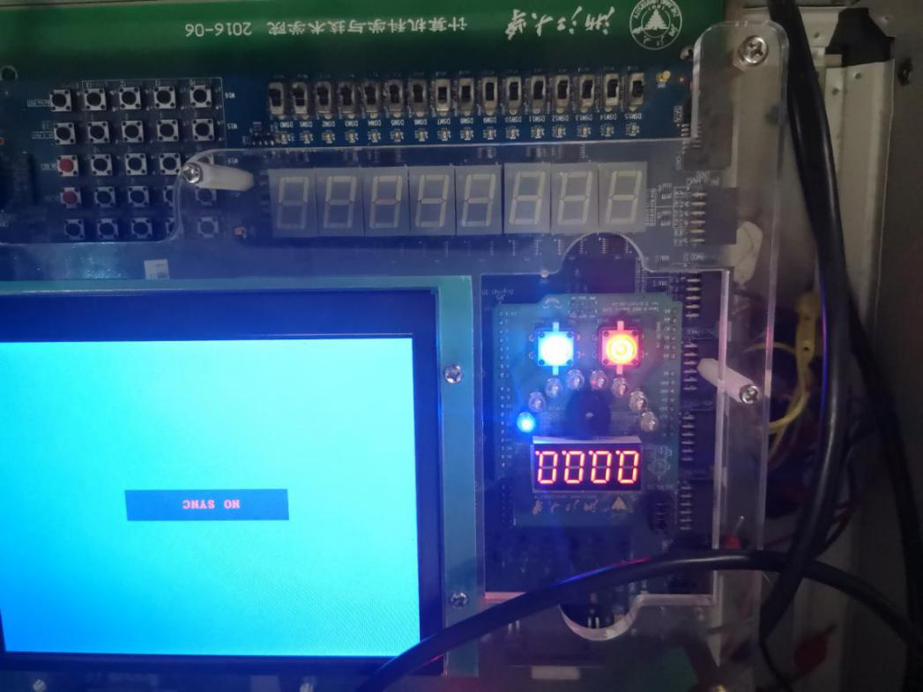

初态：都为0

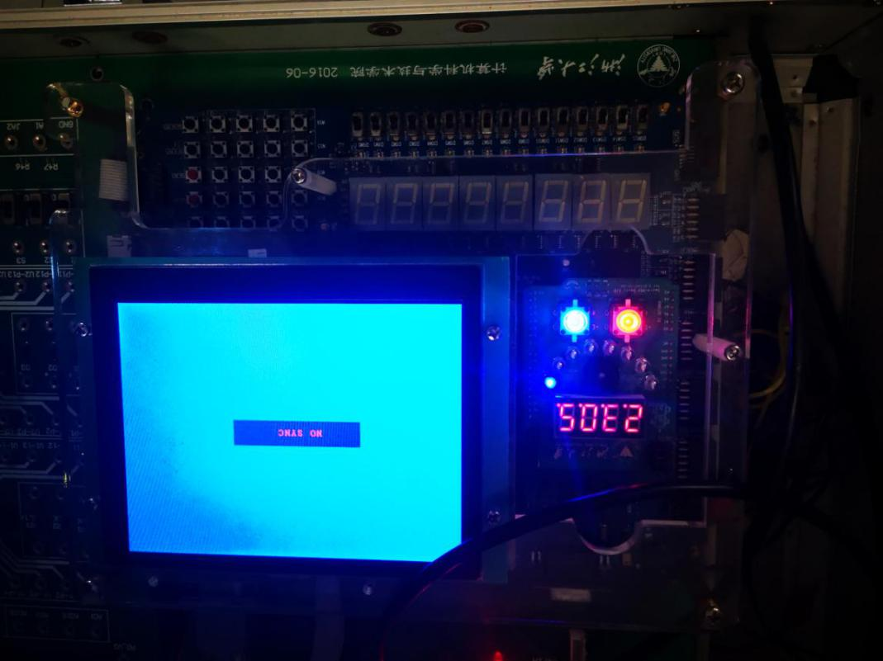

在第一种模式下，进行加法运算，2+3=5，C没有进行赋值

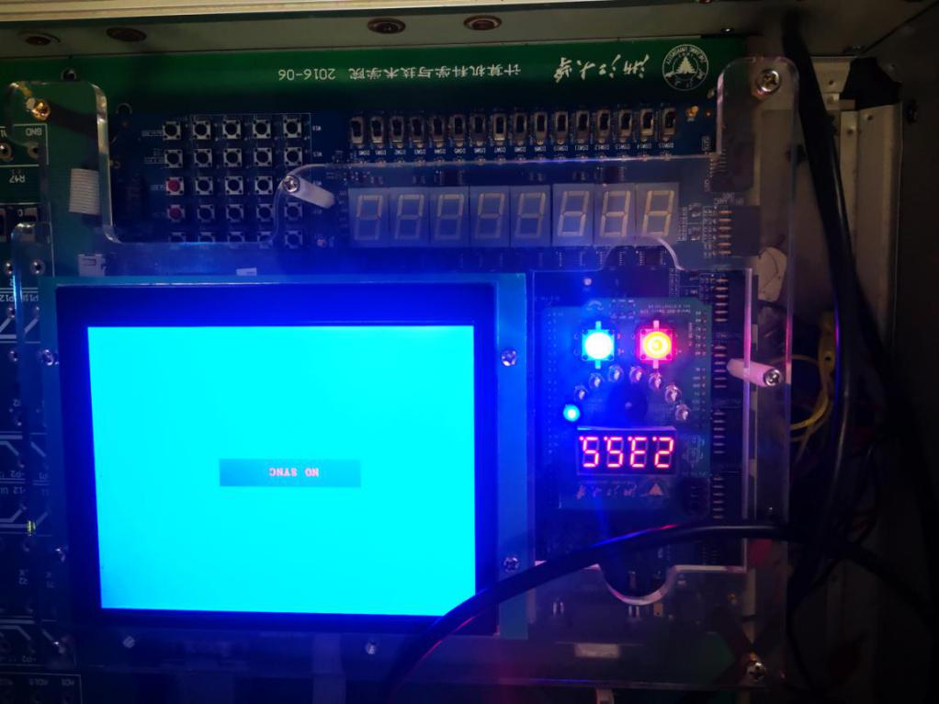

将第四位赋值给第三位，因此C得到5

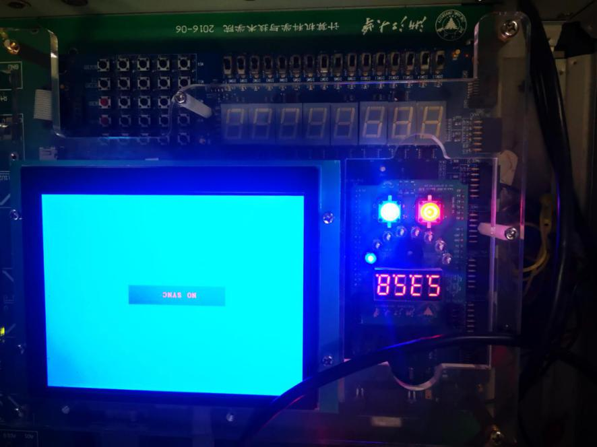

切换模式，将第三位赋值给第一位，因此第一位为5，同时result变为8，即5+3的结果

**六、讨论、心得**

此次实验，通过对ALU传输来了解了寄存器的设计，由于对verilog语法还不算熟悉，因此踩到了很多坑，但总算最终还是将结果展现了出来，并且还完成了按钮实现的任务。

通过对以往组件的调用让我对之前各个组件的功能有了更为清晰的认知，但由于在做实验时对寄存器还不够了解，老师在上课时还没有讲到这一部分，因此回去后还需要继续巩固寄存器的相关知识。

通过本次实验，完整的一个流程让我对大程序的实现充满信心。